GLI SCREENING

Lo screening organizzato per il cancro del colon-retto è un programma di intervento di salute pubblica sulla popolazione a rischio medio per età, che ha lo scopo di ridurre la mortalità per questa neoplasia attraverso l’individuazione e la rimozione di polipi o la diagnosi precoce. La rettosigmoidoscopia e la ricerca del sangue occulto fecale sono due test di provata efficacia nel ridurre la mortalità per questa neoplasia di circa il 20-30% e 10-20% rispettivamente.
In Italia gran parte del territorio è coperto da programmi di screening, prevalentemente con la ricerca del sangue occulto fecale, come riportato dall’Osservatorio Nazionale degli Screening e dal Gruppo Italiano Screening Colon-Rettale (GISCOR), con notevoli differenze tra Nord, Centro e Sud per quanto riguarda sia l’estensione degli inviti che l’adesione.

Dati di attività dal 2009 al 2017
L’attività di screening mostra una costante espansione: nel solo 2017 sono state invitate circa 6 milioni e 250 mila persone, pari a 300 mila in più rispetto al 2016. L’adesione all’invito appare stabile su valori di poco superiori al 40%. Questo dato, che rappresenta il valore medio nazionale, risente in realtà in maniera limitante della quota parte crescente di inviti effettuati da programmi delle regioni del Sud, che sono caratterizzati da livelli di adesione inferiori. Come riporta la tabella 4, infatti, l’adesione all’invito è maggiore al Nord (52%), intermedia al Centro (35%) e inferiore al Sud (24%).

Come illustra la tabella 1, le persone che effettivamente si sono sottoposte allo screening nei diversi bienni sono progressivamente aumentate e nel solo 2017 hanno raggiunto circa due milioni e cinquecentotrentamila unità. Un quarto delle persone positive al test per la ricerca del sangue occulto fecale (Sof) non ha aderito alla successiva colonscopia di approfondimento. Poiché con un Sof positivo il rischio di carcinoma o adenoma avanzato (che possiede una più elevata probabilità di evoluzione verso la malignità) è molto alto (dal 30% al 40%), è essenziale sviluppare strategie efficaci di comunicazione del rischio, per garantire livelli elevati di adesione all’approfondimento. Anche in questo caso la flessione del valore medio nazionale è associata alla crescente quota di attività a carico dei programmi del Sud.

La resezione endoscopica è stata risolutiva per una quota importante di carcinomi, con un evidente impatto sulla qualità di vita delle persone interessate.

Tabella 1
Programmi con ricerca del sangue occulto fecale. Risultati principali 2009-2017

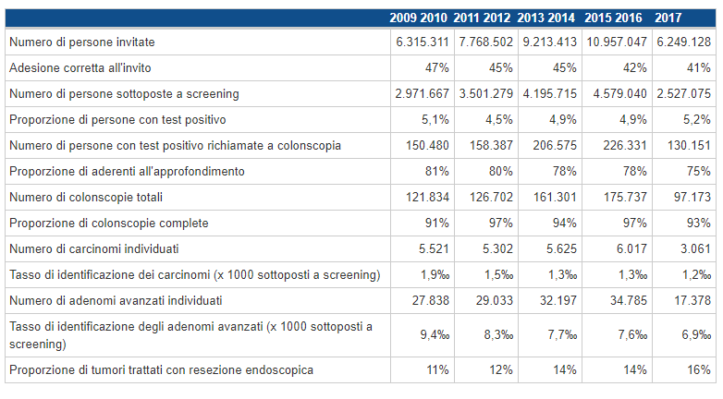

La tabella 2 mostra come l’adesione all’invito sia superiore nelle donne rispetto agli uomini e, per entrambi i sessi, nelle persone sopra i 60 anni.

Tabella 2
Programmi con ricerca del sangue occulto fecale. Adesione per età e sesso (2017)

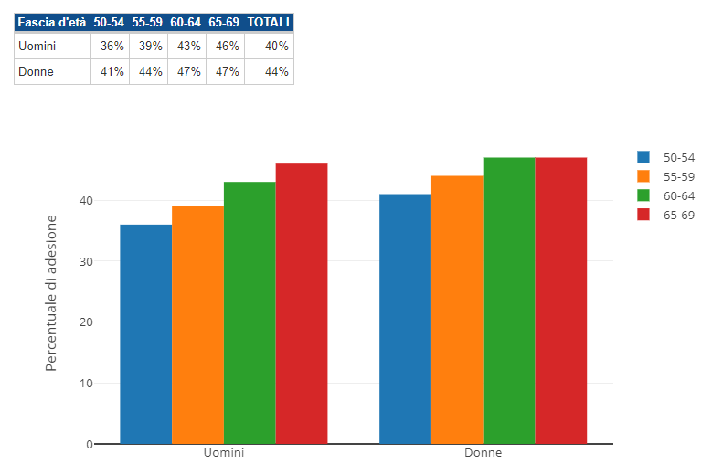

Il tempo che intercorre tra un test positivo, l’approfondimento e l’eventuale intervento chirurgico deve essere il minore possibile, per ridurre il carico di ansia delle persone coinvolte. Tuttavia, una lunga attesa è un problema molto diffuso tra i programmi, e in alcune realtà questo tempo può essere addirittura superiore ai due mesi. Anche i tempi per l’intervento chirurgico sono molto al di sotto dello standard di riferimento. Questo problema va gestito a livello di programmazione e soprattutto di assegnazione di risorse al programma. Grazie alla disponibilità di sempre più numerose evidenze scientifiche, oggi possiamo stimare con accuratezza i carichi di lavoro indotti dallo screening: il reperimento delle risorse previste rappresenta quindi una precisa azione di politica sanitaria interna alle aziende sanitarie locali.
Purtroppo nel 2017 si è osservato un ulteriore peggioramento della performance relativa a questi due indicatori rispetto ai precedenti (Tabella 3).

Tabella 3
Tempi di attesa dei programmi con ricerca del sangue occulto fecale 2009-2017

Le tabelle 4 e 5 mostrano i principali indicatori di performance nelle tre macroaree geografiche. È da sottolineare il ritardo al Sud e isole per quanto riguarda la diffusione dei programmi e l’adesione da parte della popolazione. La quota di soggetti invitati allo screening è in progressiva, seppur graduale, crescita. I tassi di identificazione nell’Italia settentrionale si stanno progressivamente riducendo, sia per quanto riguarda i carcinomi che gli adenomi avanzati. Questo è dovuto al fatto che è via via maggiore la proporzione degli esaminati che in passato avevano già aderito allo screening (il 76% del totale nel 2017), una popolazione con una prevalenza di lesioni inferiore rispetto alle persone al primo episodio di screening.
Questo andamento è meno netto nelle Regioni del Centro, mentre lo si è osservato per la prima volta nel 2017 anche nel Sud e isole, dove i programmi sono di più recente attivazione.

Tabella 4
Outcome dei programmi con ricerca del sangue occulto fecale per macroarea 2011-2017. Età 50-69 anni

Tabella 5
Numero di persone screenate 2011-2017

La proposta di screening negli over 70
Sia le Raccomandazioni del Consiglio d’Europa del 2003, che le Linee guida ministeriali indicano come target per i programmi di screening colorettale la fascia di età compresa tra i 50 e i 74 anni. Nella maggior parte delle regioni italiane la fascia oggetto della proposta di screening si limita ai 50-69enni, tuttavia non mancano i programmi in cui la proposta si rivolge anche a persone di età superiore.
Nel corso del 2017 sono state complessivamente 277.930 le persone con oltre 70 anni invitate allo screening colorettale (4,5% del totale). L’attività principale è stata svolta dai programmi del Lazio (125.026 invitati, pari al 45% del totale nazionale), della Lombardia (69.221 invitati, 25%) della Campania (41.831 invitati, 15%), della Toscana (17.046 invitati, 6%) e dell’Umbria (14.980 invitati, 5%). In Lazio e in Umbria, l’estensione dell’invito fino ai 74 anni è sistematica.
Complessivamente l’adesione all’invito tra gli ultra 70enni è stata del 55.9% (155.575 persone). Il valore più alto rispetto al 40,9% nella fascia 50-69 anni è in parte dovuto al fatto che in alcuni programmi vengono reinvitati solo i cittadini che avevano partecipato precedentemente.

Fonti
Osservatorio Nazionale Screening, Rapporto 2018, https://www.osservatorionazionalescreening.it/content/rapporto

